ДОКЛАД:” Конституция как Основной закон государства.”

Термин «конституция» произошел от латинского слова «constitutio», что означает установление, учреждение. Именно так назывался один их декретов римских императоров. В современном мире конституция является основной законом, имеющим высшую юридическую силу.
Конституция является единственным действующим актом, который воздействует на все сферы общественной жизни: политическую, экономическую, социальную, духовную и тем самым отличается от иных законов, указов и прочих правовых актов, направленных на регулирование какой-либо одной сферы общественных отношений.
Конституционное развитие России является хотя и не столь длительным, как, допустим, в США, где Конституция принята более двухсот лет назад, однако достаточно бурным. В истории собственно Российской Федерации насчитывается пять конституций - соответственно 1918, 1925, 1937, 1978 и 1993 гг. (Почти все они издавались через год после принятия конституций Союза ССР: 1924, 1936, 1977 гг.). Срок действия российских конституций небольшой - соответственно 7, 12, 40 и 15 лет. Во многом эти конституции были декларативными, они провозглашали принципы, которые фактически не осуществлялись в жизни (принадлежность власти трудящимся, полновластие Советов, федеративное устройство государства и пр). Ныне действующая Конституция Российской Федерации была принята всенародным голосованием 12 декабря 1993 г. и вступила в действие 25 декабря 1993 г.
Ей присущи следующие особенности:
1) Это в основном политически идеологизированный правовой документ. В нем высшей ценностью объявляются не интересы государства или определенной партии, а права и свободы человека. Права и свободы личности к тому же гарантируются установленным в Конституции приоритетом норм международного права.
2) Конституция имеет классическую структуру, т. е. такую, которая используется при построении конституций во многих странах. Она состоит из девяти глав: «Основы конституционного строя», «Права и свободы человека и гражданина», «Федеративное устройство», «Президент», «Федеральное Собрание», «Правительство», «Судебная власть», «Местное самоуправление» и, наконец, «Конституционные поправки и пересмотр Конституции».
3) В Конституции устанавливается довольно сложный порядок изменения и пересмотра ее положений. Нормы, касающиеся конституционного строя, прав и свобод граждан, не могут быть пересмотрены иначе как всенародным голосованием при поддержке не менее 50% избирателей, принявших участие в голосовании. Другие же нормы Конституции могут быть изменены в порядке, используемом для принятия федеральных конституционных законов (3/4 голосов от общего числа членов Совета Федерации и 2/3 голосов от общего числа депутатов Государственной Думы), при условии их одобрения органами законодательной власти не менее чем 2/3 субъектов Российской Федерации. Такой сложный порядок изменения Конституции установлен сознательно: главная цель любой конституции - стабилизировать общество, но прежде всего сама конституция должна быть относительно стабильным правовым документом.
4) Конституция РФ - это документ, рассчитанный на перспективу. В ней находят отражение положения, которые не могут быть быстро претворены в жизнь, например положение о том, что Россия - правовое государство. Существование таких деклараций оправдывается целью установления ориентиров развития государства. Общество должно видеть путь, по которому оно движется. Конституция - это не однодневный документ, а нормативный акт долговременного действия.
5) Конституция устанавливает базовое правовое регулирование, необходимое для всего правового регулирования. Она имеет высшую юридическую силу, прямое действие и применятся на всей территории России. Законы и иные правовые акты, принимаемые в Российской Федерации, не должны противоречить Конституции, а противоречащие применяться.
Анализируя особенности Конституции какие выводы можно сделать относительно ее сущности? По этому вопросу высказывались различные мнения. Так, одни ученые считают, что сущность конституции заключается в воплощении в ней многовекового опыта, постепенно складывающихся традиций того или иного народа. Но они не отвечают на вопрос о том, как же ранее эти традиции закреплялись, до первых конституций? Ведь первые конституции появились только в конце XVIII в. (в США - в 1787 г., во Франции и в Польше - в 1791 г.). Другие трактуют конституцию как общественный договор. Ну а как быть тем гражданам, которые ее не одобряют (согласие с конституцией всех граждан - это недостижимый идеал)? Разве они не граждане государства или конституция на них не распространяется? В настоящее время наиболее распространенным является взгляд на конституцию как на общесоциальный регулятор общественных отношений. Ее сущность проявляется в ее основной функции - функции поиска и установления оптимального соотношения интересов различных социальных групп, слоев общества. Конституция фиксирует компромисс различных социальных слоев и закрепляет баланс их основных интересов и ценностей.
Структура Конституции РФ
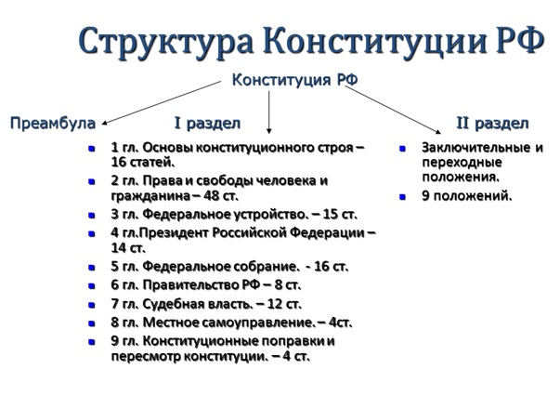

Преамбула — (от латинского praeambulus — идущий впереди, предшествующий) — вводная (вступительная) часть какого-либо акта, в котором дана краткая характеристика целей, условий, мотивов принятия Конституции.
Главные задачи Конституции заключаются в том, чтобы закрепить и гарантировать фундаментальные права человека и гражданина, согласно второй главе Конституции РФ. Основная часть составляет текст Конституции. Она включает 9 глав, 137 статей. Об упорядочивании государственной власти, главы 3−6,8. Утверждение правосудия, глава 7 Конституции РФ.
Заключительные и переходные положения содержат 9 частей, в которых устанавливается порядок вступления Конституции в законную силу, определяется порядок применения законов, содержатся правила о порядке и сроках вступления в силу новых конституционных норм и прекращении действия прежних.

История возникновения конституции РФ
Долгое время человечество не испытывало потребности в таком юридическом документе, каким является Конституция. Первая Конституция была принята в США в 1787 году.
Следующий крупный шаг на пути к Конституции в России был сделан уже в XX в. 17 октября 1905 г. Николай II подписал манифест «Об усовершенствовании государственного порядка», по которому народ получал политические и гражданские права и свободы, а страна — новый законодательный орган — Государственную думу.
Этот документ фактически принято считать первой русской Конституцией.
Потом были четыре советские Конституции:
1918 г. — Конституция РСФСР,
1924 г. — Конституция СССР,
1936 г. — «сталинская» Конституция,
1977 г. — «брежневская» Конституция.
Но многие положения этих законов не работали, оставались лишь на бумаге. Все изменилось только после распада СССР в 1991 году. Тогда в стране начались коренные преобразования. А 12 декабря 1993 года всенародным голосованием была принята Конституция Российской Федерации — первая Конституция демократической России.

Конституционные нормы — общеобязательные правила поведения, определяемые экономическими, политическими и социальными возможностями общества, санкционированными и охраняемыми государственной властью.
